SYTUACJA NA RYNKU PRACY W WOJEWÓDZTWIE LUBUSKIM
w październiku 2025 roku
Na koniec października 2025 roku w rejestrach bezrobotnych znajdowało się 19.623 osoby, co oznacza wzrost o 160 osób w stosunku do poprzedniego miesiąca, oraz wzrost o 4.281 osób w relacji do analogicznego miesiąca roku poprzedniego. Stopa bezrobocia w województwie lubuskim na koniec września wyniosła 5,4% (dla kraju 5,6%).
W omawianym miesiącu liczba bezrobotnych z prawem do zasiłku wyniosła 2.833 osoby, mniej o 71 osób w porównaniu do miesiąca poprzedniego oraz o 209 osób więcej w porównaniu z analogicznym miesiącem roku poprzedniego.
LICZBA BEZROBOTNYCH zarejestrowanych w powiatowych urzędach pracy województwa lubuskiego w okresie październik 2022 roku – październik 2025 roku
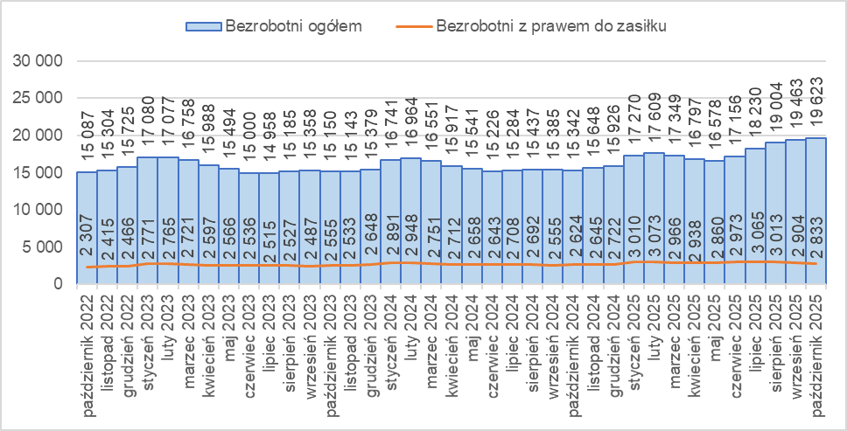
Źródło: opracowanie własne na podstawie danych PUP.
LICZBA BEZROBOTNYCH W POWIATACH województwa lubuskiego na koniec października 2025 roku, w relacji do analogicznego miesiąca roku poprzedniego
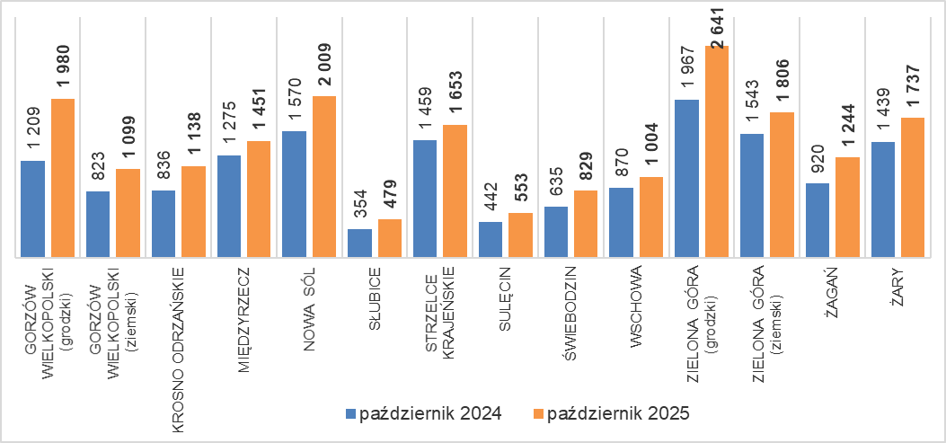
Źródło: opracowanie własne na podstawie danych PUP.
W porównaniu do analogicznego okresu roku poprzedniego we wszystkich powiatach odnotowano wzrost liczby bezrobotnych (największy w powiecie gorzowskim grodzkim).
W październiku 2025 roku pracodawcy zgłosili do powiatowych urzędów pracy łącznie 903 oferty pracy, tj. mniej o 298 niż w poprzednim miesiącu, oraz mniej o 882 w porównaniu z analogicznym miesiącem roku poprzedniego.
Liczba OFERT PRACY zgłoszonych do powiatowych urzędów pracy w okresie październik 2022 roku – październik 2025 roku
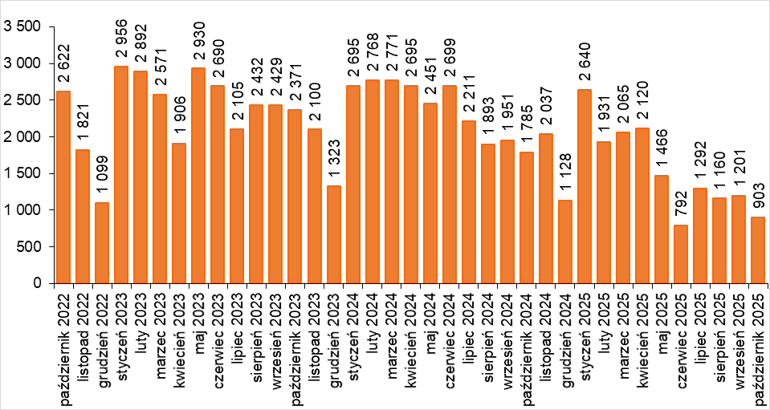
Źródło: opracowanie własne na podstawie danych PUP.
BEZROBOTNI W SZCZEGÓLNEJ SYTUACJI na rynku pracy w październiku 2025 roku, w relacji do analogicznego miesiąca roku poprzedniego
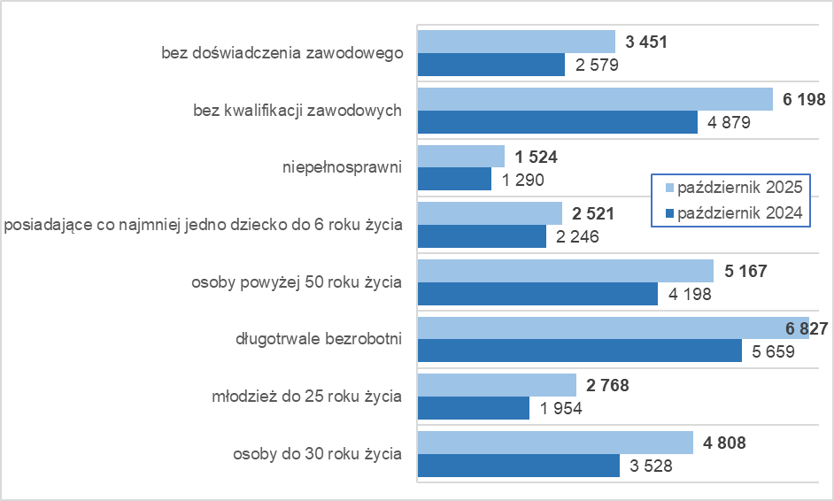
Źródło: opracowanie własne na podstawie danych PUP.
Na koniec października 2025 roku w rejestrach bezrobotnych było 6.827 długotrwale bezrobotnych (34,8% ogółu), 6.198 bez kwalifikacji zawodowych (31,6%), 5.167 osób powyżej 50 roku życia (26,3%), 4.808 osoby do 30 roku życia (24,5%).

dane GUS - publikowane za dany miesiąc ok. 25 dnia kolejnego miesiąca

